Günlük Kişisel Gündem 23 Ekim 2026
Son 24 saatin teknoloji, yatırım, ekonomi ve futbolda öne çıkan beş gelişmesi
1. Anthropic, model kopyalamayı önlemek için gelirinin %5–7’sinden vazgeçti
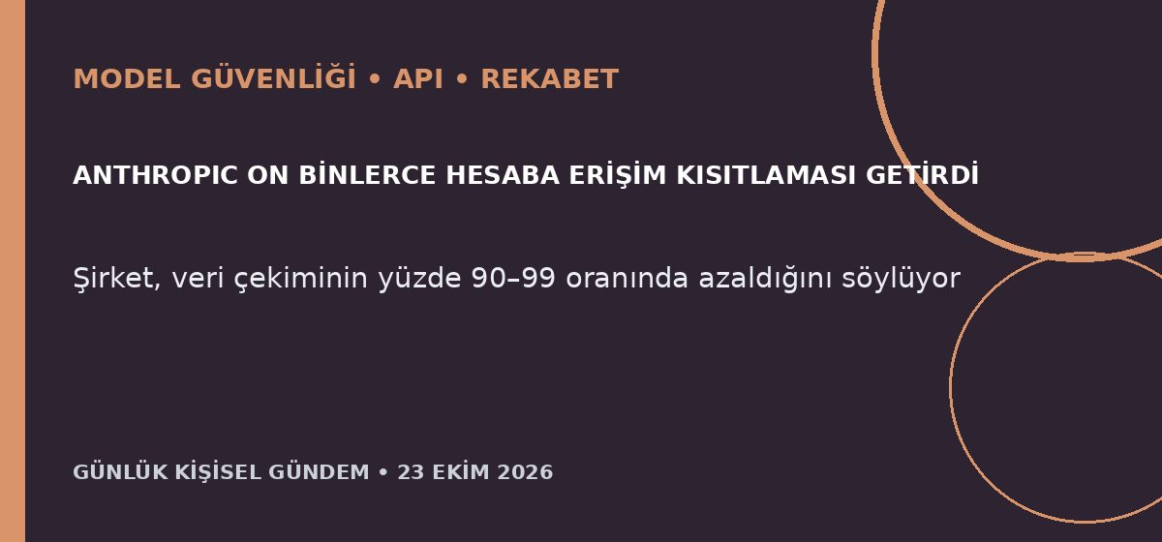
Özet
Anthropic, Claude çıktılarının rakip modelleri eğitmekte kullanıldığını öne sürerek on binlerce hesabı kapattı, proxy erişimini engelledi ve yeni kullanım kısıtları uyguladı. Yatırımcılara aktarılan bilgilere göre engellenen müşteriler yılın ilk dokuz aylık gelirinin yüzde 5–7’sini oluşturuyordu; şirket önlemlerin izinsiz veri çekimini yüzde 90–99 azalttığını belirtiyor.
Benim için neden önemli
Model sağlayıcılarının erişim politikaları, çalışan bir mikro-SaaS’ın maliyetini ve devamlılığını bir gecede değiştirebilir. n8n ve API mimarisinde sağlayıcı soyutlama katmanı, kota ve hesap sağlığı izlemesi, veri kullanım kaydı ve test edilmiş bir yedek model bulunması artık doğrudan ürün dayanıklılığı konusu.
Kaynak Reuters, 22 Ekim 2026
2. Meta’nın AI harcamaları kredi risk göstergesini rekor seviyeye çıkardı
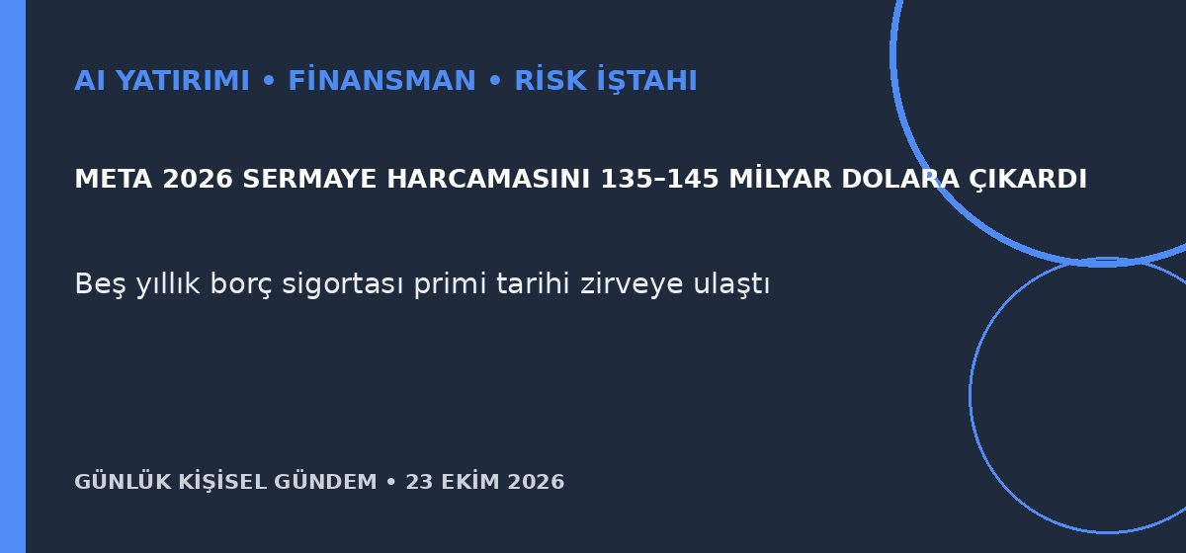
Özet
Meta, yıllık sermaye harcaması tahmininin alt sınırını 130 milyar dolardan 135 milyar dolara yükseltirken üst sınırı 145 milyar dolarda tuttu. Şirketin beş yıllık borç temerrüt sigortası 114,79 baz puanla rekor seviyeye çıktı; üçüncü çeyrek serbest nakit akışı da 2,12 milyar dolar açık vererek 2012’den beri ilk kez negatife döndü.
Benim için neden önemli
AI yatırımlarında tartışma büyümeden finansmanın sürdürülebilirliğine kayıyor. Teknoloji şirketleri ve AI altyapı fonları değerlendirilirken gelir artışı kadar serbest nakit akışı, borçlanma maliyeti, hisse sulanması ve yatırımın geri dönüş süresi de izlenmeli; bu al-sat tavsiyesi değildir.
Kaynak Reuters, 22 Ekim 2026
3. Devlet bağlantılı saldırganlar ilk kez Yggdrasil ağını kullandı
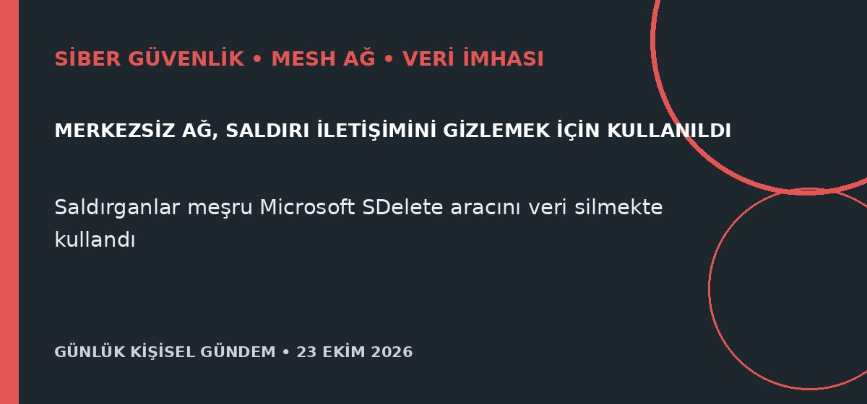
Özet
ESET, Rusya bağlantılı saldırganların Ukraynalı bir tahıl lojistiği şirketine yönelik saldırıda iletişimi gizlemek için gönüllülerce işletilen Yggdrasil mesh ağını kullandığını bildirdi. Kimlik avıyla başlayan saldırıda uzaktan erişim sağlandı, belgeler çalındı ve yönetici yetkisi elde edildikten sonra Microsoft’un meşru SDelete aracı kullanılarak veriler imha edildi.
Benim için neden önemli
Meşru yönetim araçları ve merkezsiz ağlar geleneksel alan adı engelleme yaklaşımını yetersiz bırakabilir. Kurumsal sistemlerde uygulama izin listesi, yönetici ayrıcalıklarının ayrılması, davranış tabanlı ağ izlemesi, çevrimdışı ve değiştirilemez yedekler ile geri yükleme tatbikatı birlikte uygulanmalı.
Kaynak Reuters, 22 Ekim 2026
4. AI hisselerindeki satış derinleşirken Brent 114 dolara çıktı
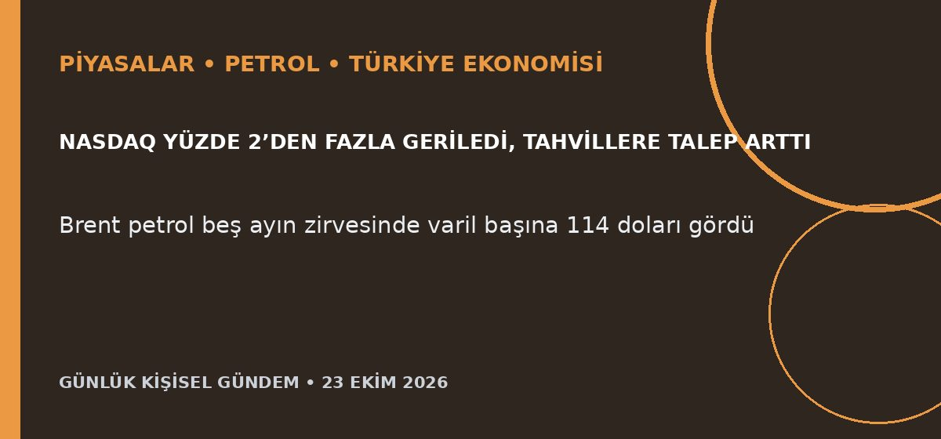
Özet
AI yatırımlarının finansman yüküne ilişkin kaygılar Nasdaq’ı yüzde 2’den fazla düşürürken Asya teknoloji endeksleri de geriledi; ABD tahvilleri üç yılı aşkın sürenin en güçlü günlük yükselişini yaşadı. Aynı anda Brent petrol, Orta Doğu’daki arz riskiyle beş ayın zirvesi olan 114 dolara ulaştı ve piyasa aralık ayındaki Fed faiz artışını artık tam olarak fiyatlamıyor.
Benim için neden önemli
Türkiye açısından yüksek petrol; enflasyon, cari açık, akaryakıt ve şirket maliyetlerini artırırken küresel riskten kaçış TL ve BIST üzerinde ek baskı yaratabilir. Tahvil faizlerindeki düşüş tek başına rahatlama anlamına gelmiyor; hareket büyüme korkusu ve teknoloji satışından kaynaklanıyor. Bu bir piyasa etkisi değerlendirmesidir, al-sat tavsiyesi değildir.
Kaynak Reuters, 23 Ekim 2026
5. Zeki Çelik’in gol attığı maçta Juventus Rennes ile 2-2 berabere kaldı
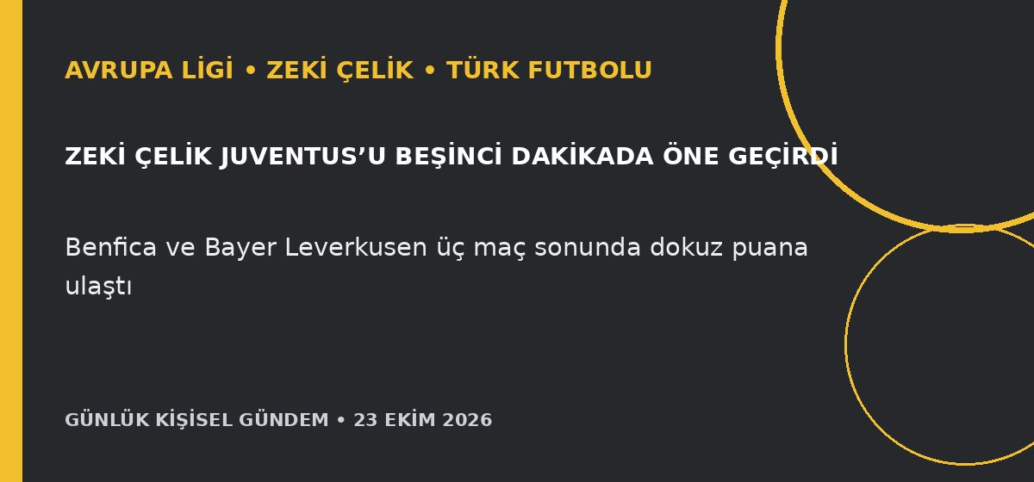
Özet
Zeki Çelik, Juventus’un Rennes ile 2-2 berabere kaldığı Avrupa Ligi maçında beşinci dakikada takımını öne geçirdi. Juventus turnuvadaki ilk puan kaybını yaşarken Benfica, Bayer Leverkusen, Bournemouth, Olympiakos ve Ferencváros üç maç sonunda kayıpsız ilerledi.
Benim için neden önemli
Zeki Çelik’in Avrupa seviyesinde doğrudan skor katkısı vermesi milli takımın sağ bek seçenekleri ve Türk oyuncuların görünürlüğü açısından olumlu. Juventus açısından ise erken üstünlüğe rağmen oyunu kontrol edememek, ligdeki Lazio yenilgisinin ardından istikrar sorununun sürdüğünü gösteriyor.
Kaynak Reuters, 22 Ekim 2026

